TEMPLO CENTRAL
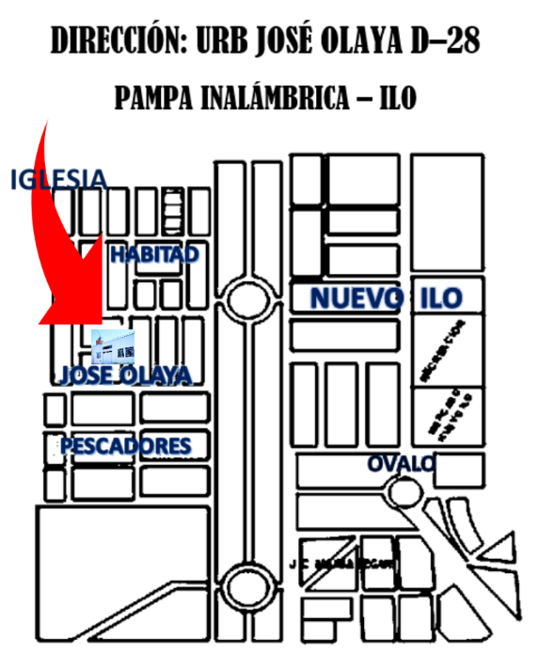

TEMPLO CENTRAL

TEMPLO CENTRAL

TEMPLO CENTRAL

¡VEN TÚ Y TU FAMILIA!
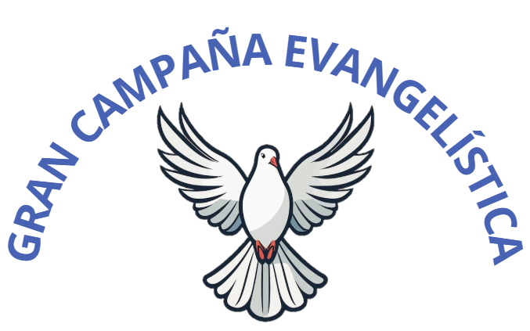
“LO QUE HEMOS VISTO Y OÍDO ESO OS PREDICAMOS”
SANIDADES, PRODIGIOS Y MILAGROS
“AL QUE CREE TODO LE ES POSIBLE”
(San Marcos 9:23)
{{fecha_evento}}
DESDE LAS {{hora_evento}}
{{lugar_evento}}
{{referencia_evento}}
¡PREPÁRATE, CRISTO VIENE!

¡VEN TÚ Y TU FAMILIA!
“LO QUE HEMOS VISTO Y OÍDO ESO OS PREDICAMOS”
SANIDADES, PRODIGIOS Y MILAGROS
“AL QUE CREE TODO LE ES POSIBLE”
(San Marcos 9:23)
{{fecha_evento}}
DESDE LAS {{hora_evento}}
{{lugar_evento}}
{{referencia_evento}}
¡PREPÁRATE, CRISTO VIENE!

¡VEN TÚ Y TU FAMILIA!
“LO QUE HEMOS VISTO Y OÍDO ESO OS PREDICAMOS”
SANIDADES, PRODIGIOS Y MILAGROS
“AL QUE CREE TODO LE ES POSIBLE”
(San Marcos 9:23)
{{fecha_evento}}
DESDE LAS {{hora_evento}}
{{lugar_evento}}
{{referencia_evento}}
¡PREPÁRATE, CRISTO VIENE!

¡VEN TÚ Y TU FAMILIA!
“LO QUE HEMOS VISTO Y OÍDO ESO OS PREDICAMOS”
SANIDADES, PRODIGIOS Y MILAGROS
“AL QUE CREE TODO LE ES POSIBLE”
(San Marcos 9:23)
{{fecha_evento}}
DESDE LAS {{hora_evento}}
{{lugar_evento}}
{{referencia_evento}}
¡PREPÁRATE, CRISTO VIENE!

